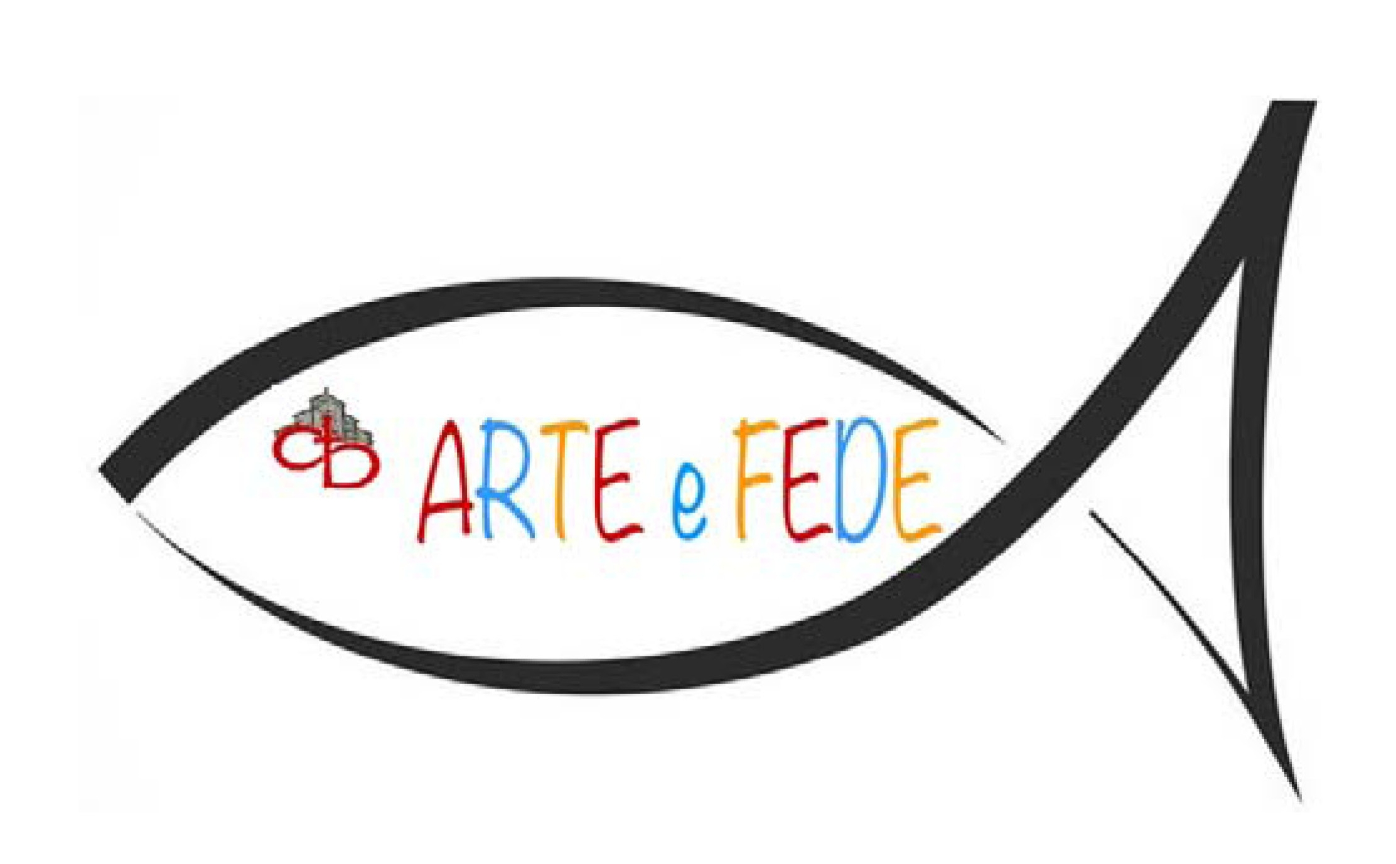
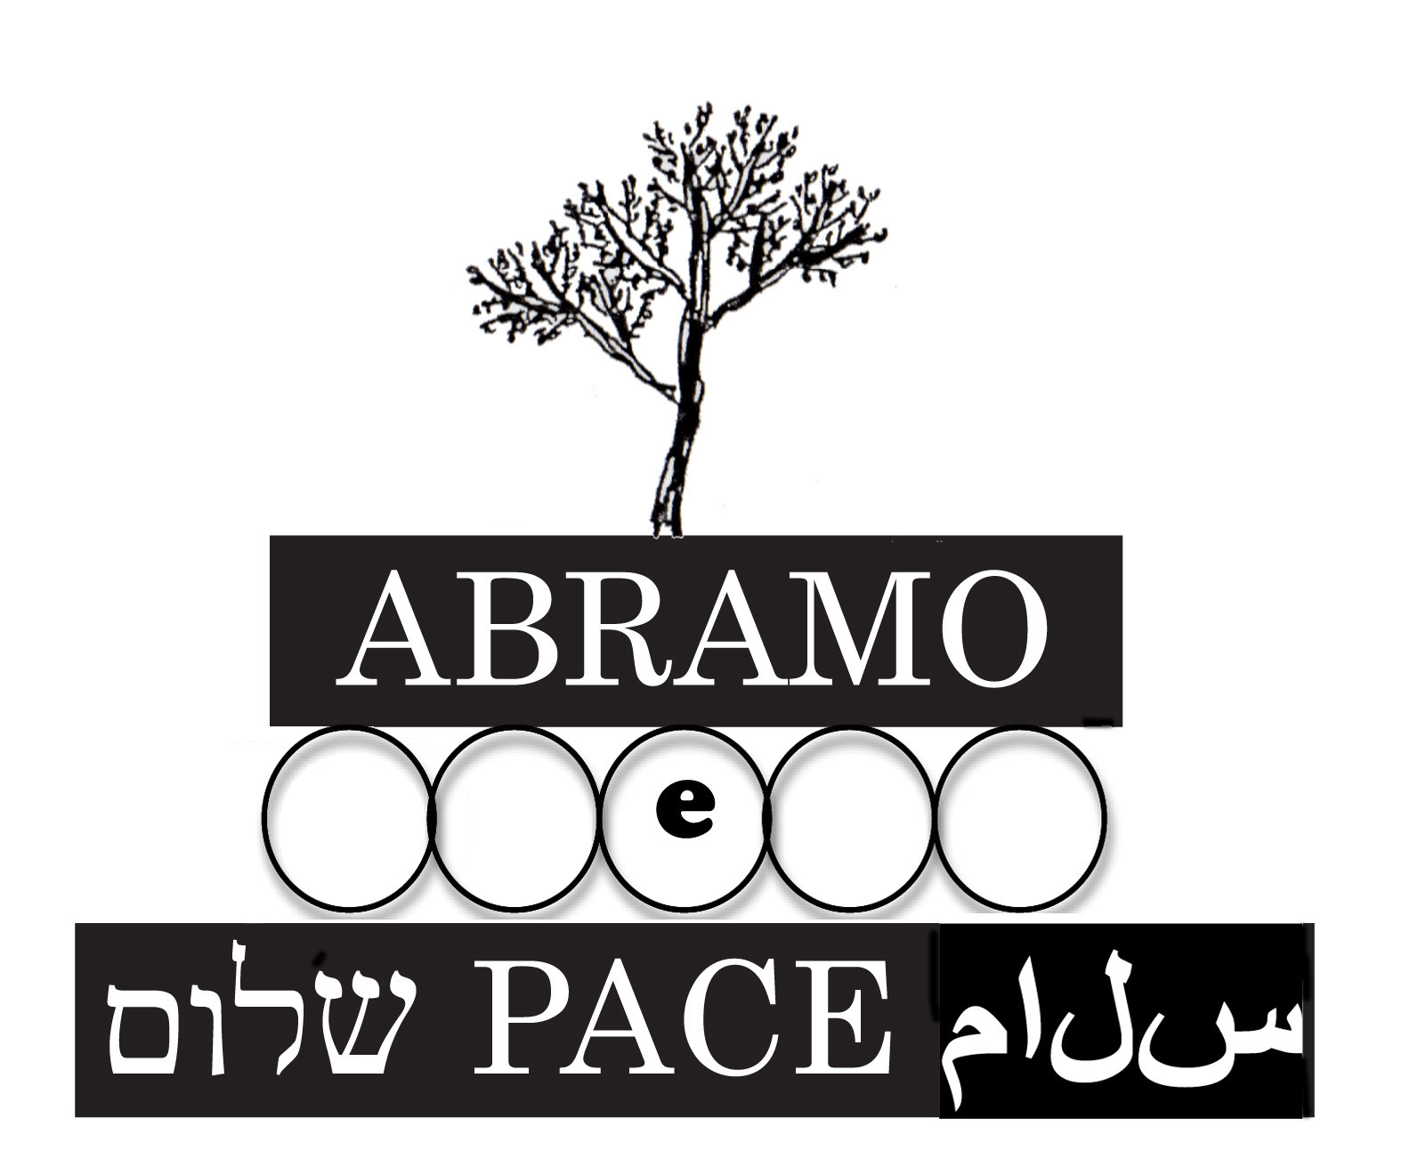

ASSOCIAZIONE
“ABRAMO e PACE”
ARTE E FEDE

ARTE E FEDE NELLE RELIGIONI DI ABRAMO

LA CASA CHE PARLA

SINAGOGA, CHIESA, MOSCHEA E LIBRO SACRO

Percorso itinerante

11, 18, 25 ottobre e 8, 15 novembre 2023

dalle 15,30 alle 17,30
°°°°°°°°°°°°°°°°°°°°°°°°

Nome e Cognome __________________________________________________

Recapiti personali (telefono cellulare, mail) ______________________________ __________________________________________________________________

Il trasferimento alla moschea di Ravenna avverrà tramite pullman noleggiato.
Per definire i posti ti chiediamo di barrare la scelta:
- partecipo
- non partecipo
La caparra di 10€ va versata al primo incontro del corso (11/10/2023)

Il corso è gratuito, ad eccezione viaggio a Ravenna.
Inviare questo modulo compilato digitalmente al seguente indirizzo mail: abramoepace@gmail.com entro il 30/09/2023.
Con il patrocinio di

